الاضطرابات السلوكية وتعديل السلوك م/5

عنوان المحاضرة
"منهجية البحث في تعديل السلوك"

لعل أهم ما يميز منهجية البحث في تعديل السلوك انه منهج إمبيريقي وهو يهدف إلى اكتشاف العلاقات الوظيفية أو ما يسمى بالعلاقات السببية بين المتغيرات المستقلة والتابعة.
المتغير المستقل : يعد السبب الذي يفترضه الباحث وهو الذي يتحكم فيه الباحث ويغير في مستواه.
المتغير التابع : فهو الظاهرة التي يلاحظها الباحث وتتغير قيمتها نتيجة تغيير المتغير المستقل.
وهدف الباحث هو اكتشاف العلاقة بين المتغير التابع والمتغير المستقل . مثال العلاقة بين :
(الذكاء والتحصيل الدراسي) و (الذكاء والقدرات اللغوية)
الذكاء : تغير مستقل. بينما التحصيل الدراسي : تغير تابع (الناتج).
وفى منهجية تعديل السلوك تعتمد إلى حد كبير إلى منهج تصميم بحث الحالة الواحدة لإيضاح العلاقات الوظيفية بين المتغيرات المستقلة والتابعة بهدف إيضاح الأسباب الكامنة وراء بحث الحالة وحدوث السلوك.
منهجية البحث ذات المنحى الجمعي :
وهي منهجية البحث التجريبي السائدة في علم النفس والتربية. و تعتبر من أكثر أنواع المنهجيات استخداماً في مناهج التربية وعلم النفس وهي منهجية تستخدم مجموعتين :
(المجموعة التجريبية والمجموعة الضابطة)
المجموعة التجريبية : هي المجموعة التي تتعرض للعلاج والبرنامج العلاجي.
المجموعة الضابطة : هي المجموعة التي لا تتعرض للمعالجة التجريبية.
مثال : (التدريبات المنزلية وفاعليتها في التحصيل الدراسي)
وتترتب على هذا التصميم عدة مشكلات على النحو التالي :
1- ليس من السهل وأحياناً يكون من المستحيل إيجاد أعداد كبيرة من الأفراد المتجانسين فيما يتعلق بالسلوك موضع الدراسة (مجموعة تجريبية ومجموعة ضابطة).
2- مشكلة التباين وهى تشير إلى تباين أداء الأفراد داخل المجموعة الواحدة حيث المنهجية تتجاهل تباين أداء الأفراد والفروق الفردية بين الأفراد في الذكاء.
3- طريقة تحليل أهمية النتائج وتقويمها حيث تأخذ على إيجاد المتوسطات لأداء الأفراد في المجموعات الضابطة والتجريبية ويتم تحديد الفروق باستخدام الأدوات الإحصائية المختلفة ولكن كون النتائج دالة لا تشير إلى دلالة جميع أفراد المجموعة التجريبية فالاهتمام بمتوسط الأداء يعمل على إخفاء اثر الفروق الفردية.
4- تعميم النتائج حيث أن نتائج البحث تعكس تغير سلوك المجموعة وليس الفرد وبذلك فليس من السهل تعميم سلوك المجموعة على جميع أفراد المجموعة لان الباحث لا يستطيع أن يتعرف على التشابه بين سلوكيات المجموعات كما أن طريقة المجموعات تتطلب ضرورة تجانس المجموعات بهدف التعميم على جميع أفراد المجموعة وكلما زاد التجانس أصبحت إمكانية التعميم أكثر صعوبة لان المجموعات المتجانسة تعنى عدم قدرة الباحث على دراسة الفروق الفردية الكبيرة الموجودة في ذلك المجتمع.
5- العقبة الاقتصادية تشكل عائقاً كبيراً في تنفيذ البحث حتى مع توافر المجموعات المتجانسة وهذه الطريقة تستغرق وقتاً طويلاً وهى مكلفة اقتصادياً بالإضافة إلى اللجوء للتحليلات الإحصائية المعقدة وهى ما تجعل مهمة معلم الصف شبه مستحيلة في القيام بالبحوث العملية بالإضافة إلى عدم إشراك المعلمين في تخطيط وتنفيذ البحوث التي تستهدف تقييم فعالية طرق التدريس.
منهجية البحث ذات المنحى الفردي :
وهى تشير إلى استخدام الدراسة المكثفة لمجموعة واحدة إلا أن العينة لا تقتصر على فرد واحد فالمنهجية الحالية تسمح للباحث بدراسة مجموعة واحدة من الأفراد دون الاستعانة بمجموعة أخرى. ودراسة الحالة قبل وبعد وتعتمد على المجموعة التجريبية وليس هناك مجموعه ضابطه بقياس سلوك الفرد قبل الدورة وبعدها.
ومن الخصائص المركزية لمنهجية البحث الفردي :
1- ليس هناك مجموعة ضابطه كما هو الحال في البحوث التجريبية التقليدية فأداء الفرد نفسه في الظروف التجريبية المختلفة ينوب عن ذلك.
2- القياس المتكرر للمتغير التابع في الظروف التجريبية المختلفة وعدم الاكتفاء بالقياس القبلي والقياس ألبعدي كما هو الحال عادة في البحوث التقليدية فالسلوك ظاهرة متغيرة وليس شيئاً ثابتاً.
3- بدلاً من اللجوء إلى الأدوات الإحصائية لتحليل البيانات وتفسيرها فالنتائج تعرض في رسوم بيانية وتحلل بصرياً.
لابد هنا من التمييز بين منهجية بحث الحالة الواحدة ودراسة الحالة. فمنهجية البحث ذات المنحى الفردي تعمل على إيضاح العلاقات الوظيفية بين المتغير المستقل والمتغير التابع وكل من المنهجية الفردية والجمعية تشتمل على تحديد اثر طريقة العلاج من خلال مقارنة المتغير التابع في ظروف تجريبية مختلفة.
تصميمات بحث الحالة الواحدة : فيتحقق من خلال تعريض الفرد من خلال ظروف تجريبية مختلفة على نحو متتابع وهى تشير إلى وصف للمتغير التابع دون المتغير المستقل (الخط القاعدي ومراحل العلاج)
منطق الخط القاعدي :
وهو يشير إلى مقارنة قيم المتغير التابع في مرحلة الأساس (الخط القاعدي) بقيمته في مرحلة العلاج وتقديم الأدلة العلمية الصادقة والكافية ويتضمن ثلاثة عناصر أساسية :
أ- التنبؤ : الوظيفة التنبؤية تتيح للباحث إمكانية استخدام منطق استنتاجي يسمى (منطق توكيد
النتيجة) وهو ما يشير إلى افتراض أن المتغير المستقل سيعمل قيمة المتغير التابع.

التكرار قبل العلاج
التلعثم (تابع)

التكرار بعد العلاج

التلعثم (تابع)

ب- التحقق : التحقق يوضح العلاقة بين المتغير المستقل والمتغير التابع وهى تشير مصداقية هذه العلاقة والى أي مدى كان المتغير المستقل مسئولاً عن التغيير في المتغير التابع؟
وقد يلجأ الباحث إلى العنصر الثاني من منطق الخط القاعدي وهو التحقق. وذلك من خلال إيضاح أن المتغير التابع لم يكن ليتغير لو أن المتغير المستقل لم يستخدم وهو ما يدعم صدق التنبؤ.
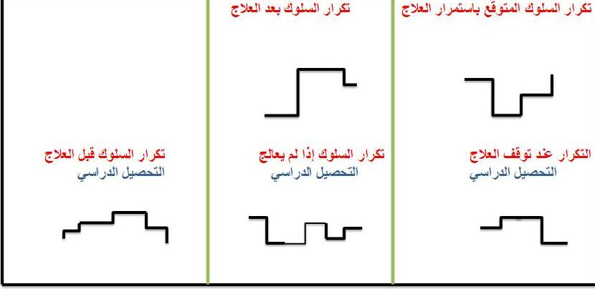

جـ - التكرار : وهو يعنى تغيير المتغير التابع ثانية بإعادة تطبيق المتغير المستقل. فذلك يزيد الثقة بأن المتغير المستقل, وليس أي متغير آخر, هو المسئول عن التغير في قيمة المتغير التابع.

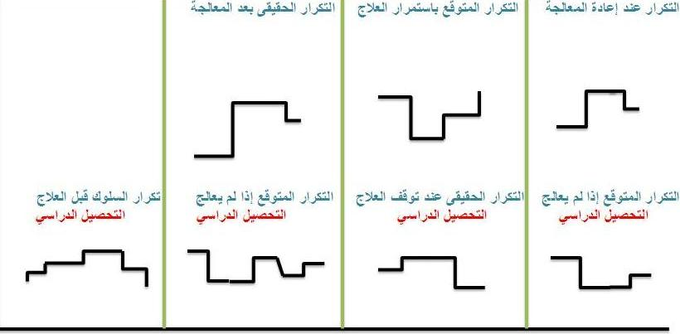
الصدق الداخلي :
يشير الصدق الداخلي إلى قدرة تصميم البحث على تقديم الأدلة الكافية على أن المتغير المستقل. وليس أي متغير آخر لم يتم ضبطه أو تحديده, هو المسئول عن التغير الذي طرأ على قيمة المتغير التابع.
وبعبارة أخرى يرمى الصدق الداخلي إلى توكيد مصداقية فاعلية العلاج, ويعتمد على تصميم البحث المستخدم وعلى قدرة ذلك على التصميم على الحد من اثر العوامل أو المتغيرات الدخيلة.
والإجراءات العامة في تصميمات البحث ذات المنحى الفردي هي على النحو التالي :
1- القياس المتكرر للمتغير التابع في الظروف التجريبية.
2- التحقق من ثبات البيانات وصدقها.
3- الانتقال المنظم من مرحلة إلى أخرى.
4- إيضاح استقرار المتغير التابع في الظروف التجريبية.
5- مبدأ المتغير المستقل الواحد.
6- وصف الإجراءات التجريبية بوضوح.
الإجراءات العامة في تصميمات البحث ذات المنحى الفردي :
1- القياس المتكرر :
وهى إحدى الخصائص المركزية المميزة لتصميم بحث الحالة عن غيرها وهي قياس المتغير التابع بشكل متكرر في المراحل التجريبية المختلفة, حيث أن السلوك الإنساني يتباين من موقف إلى آخر, ويتم ذلك بقياس السلوك بتواصل لمعرفة مصدر التباين.
وتختلف إستراتيجية القياس في تصميمات بحث الحالة الواحدة اختلافاً كبيراً عن بحث المجموعات المقارنة, إذ غالباً ما تشمل على قياس المتغير التابع مرة قبل البدء ومرة بعد انتهاء المعالجة.
والشيء التقليدي في تصميمات مقارنة المجموعات توضيح الفروق بين أداء المجموعة الضابطة وأداء المجموعة التجريبية بعد طريقة العلاج.
بينما بحث الحالة يسمح بالملاحظة, والقياس المتكرر للمتغير التابع, بملاحظة أثر المتغير المستقل بشكل فوري. وهو ما يفيد الباحث إذا توقف عن العلاج أو إضافة إجراء علاجي.
ومن العوامل الحقيقية المهددة للصدق الداخلي هو إجراءات القياس ويشير هذا العامل إلى احتمال عدم صدق فعالية القياس لعدم تنفيذ إجراءات القياس بشكل منظم.
ولابد من معايرة إجراءات القياس بهدف استخدام نفس الطريقة مرة أخرى بحيث تكون :
1- مدة الملاحظة متساوية من وقت لأخر.
2- ظروف القياس وأساليبه متشابهه من وقت لآخر.
2- التحقق من ثبات القياس وصدقه :
إن طريقة القياس الأكثر استخداماً في بحث الحالة هي الملاحظة المباشرة. وهذه الطريقة في القياس عرضه لتأثير عدد من العوامل. لهذا لابد من التحقق من دلالات ثبات وصدق البيانات التي تم جمعها. والطريقة التقليدية للتحقق من ثبات القياس المباشر وصدقة, يتم الطلب من شخصين أو أكثر ملاحظة السلوك بشكل مستقل في الفترة الزمنية نفسها, وذلك بعد تدريبهم جيداً على استخدام نظام الملاحظة. وبعدها يتم حساب نسبة الاتفاق بين الملاحظين.
ومن أهم العوامل التي تساعد في نسبة الاتفاق : (هو وضوح تعريف المتغير التابع, وكذلك تعريف المتغير التابع إجرائيا بحيث يكون شاملاً ودقيقاً لا غموض فيه ولا لبس فيه).
3- وصف الإجراءات التجريبية بوضوح :
تصميمات بحث الحالة الواحدة تعمل على إيضاح الصدق الداخلي للنتائج عن طريق التكرار الداخلي لأثر المتغير المستقل. وتشمل هذه التصميمات استخدام طريقة العلاج بشكل متتابع, أو استخدامها والتوقف عنها, واستخدامها ثانية. وتبعاً لذلك لابد من تطبيق الإجراءات التجريبية بالطريقة نفسها في كل مرة. والقضية الرئيسية هنا هو الاهتمام بالتقييم الموضوعي لكيفية تنفيذ خطة العلاج بهدف التحقق من إن إيضاح العلاقات الوظيفية بين المتغيرات تتطلب تعريف وقياس المتغيرات المستقلة. والباحثون يفترضون غالباً أن المتغير المستقل قد تم تطبيقه كما يجب، بدون جمع بيانات موضوعية كما أن عدم توافر بيانات صادقة عن تكامل المتغيرات المستقلة يجعل فعالية العلاج أمراً مشكوكاً فيه (مثال)
فإذا أكدت دراسة عدم فاعلية طريقة معينة. فالسؤال هل طريقة العلاج لم تكن فعالة؟ أم أن الباحث استخدمها بطريقة غير فعالة؟ وكذلك فهل يمكن أن يكون الباحث قد أضاف إليها عن غير قصد فزاد من فعاليتها؟ وبالتالي فبدون وصف دقيق وواضح للإجراءات التجريبية يصبح تكرار البحث أمراً مستحيلاً.
4- استقرار الخط القاعدي :
تبدأ تصميمات بحث الحالة الواحدة بالقياس المتكرر للسلوك قبل البدء في العلاج لفترة زمنية تسمى مرحلة الخط القاعدي ولهذه المرحلة وظيفتان :
1- أنها تزود الباحث بالمعلومات الكافية عن طبيعة المشكلة السلوكية التي يعانى منه الفرد.
2- أنها تعمل بمثابة القاعدة للتنبؤ بالقيمة المستقبلية للسلوك إذا لم تتم معالجته.
وبالتالي لابد أن يتسم الخط القاعدي بالاستقرار لكي يستطيع الباحث التنبؤ بقيمة السلوك المستقبلية. ويشير استقرار المتغير التابع إلى عدم وجود تباين ملحوظ في قيمته من جلسة إلى جلسة أخرى والحقيقة واستقرار الخط القاعدي مطلب مثالي في التطبيق. فالتباين في السلوك هو القاعدة الرئيسية وليس الاستثناء فيجد الباحث نفسه مرغماً على التعامل مع أنماط عديدة من الخطوط القاعدية. واستقرار الخط القاعدي ليس قاعدة بدون استثناء. بل يستطيع الباحث البدء بالمعالجة في الخط القاعدي إذا كان الهدف هو تقليل السلوك المستهدف وكذلك يستطيع في حالة الخط التصاعدي التنازلي إذا كان الهدف زيادة السلوكيات.
5- الانتقال من مرحلة تجريبية إلى أخرى :
يختار الباحث التقليدي تصميم البحث الذي يستخدمه, ويحدد خطوات البحث وإجراءاته قبل البدء بالدراسة. أما في تصميمات بحث الحالة الواحدة, فهناك عدة قرارات هامة تتعلق بتحديد مدة المرحلة التجريبية الواحدة، فهذا الأمر لا يمكن تحديده قبل بدء الدراسة ذلك لان الباحث ينبغي أن يقرر ما إذا كانت البيانات التي تم جمعها كافيه وواضحة لتقييم فعالية العلاج أم لا.
(مثال) إذا لاحظ الباحث أن قيمة المتغير تتباين من جلسة لأخرى, من الأفضل أن ينتظر إلى أن يصبح هناك استقرار نسبي فيها. والمبدأ العام هو أن تكون مرحلة الخط القاعدي مساوية لمرحلة العلاج.
6- مبدأ المتغير المستقل الواحد في المرحلة التجريبية الواحدة :
إن الصدق الداخلي يتطلب استخدام متغير مستقل واحد في المرحلة التجريبية الواحدة. أما إذا استخدم الباحث متغيرين أو أكثر في المرحلة التجريبية الواحدة فلا يستطيع معرفة أي من المتغيرات كان مسئولاً عن التغير الذي لوحظ في السلوك المستهدف.

